毕业证明书（学位证明书）办理申请单
一、财务处学费管理中心、学工部学生资助管理中心
我院 届毕业生 ，系 学院 专业毕业生 ( 学号： ) ，现需办理毕业证明书（学位证明书），请财务处学费管理中心、学工部学生资助管理中心协助核查该生在校期间是否拖欠学费、贷款、教材费为盼。

( 学院公章 )
年 月 日
1. 财务处学费管理中心 2. 学工部学生资助管理中心
核查结果： 核查结果：

经办人签名： ( 盖 章 处 ) 经办人签名： ( 盖 章 处 )

年 月 日 年 月 日
二、档案馆
上述学生经财务处学费管理中心、学工部学生资助管理中心审查不欠费，现需办理毕业证明书（学位证明书），请档案馆协助核查并复印该生当年新生录取名册[A3纸]和领证签名册[A4纸]，加盖专用章为盼。
经办人签名： ( 盖 章 处 )
年 月 日
三、往届毕业生办理毕业证明书（学位证明书）须知
1. 学生本人凭身份证到研究生院办领取本单；
2. 到财务处学费管理中心、学工部学生资助管理中心办理交费审查手续；
3. 到档案馆办理有关手续，身份证复印壹份[A4纸]；
4. 凭身份证原件和复印件到报社办理登报声明，声明原证书作废，并购买报纸一份；
5. 需提交材料（纸质及电子扫描，jpg格式，要求见附件）
（1）申请单
（2）身份证复印件
（3）登报声明报纸
（4）新生录取名册
（5）领证签名册复印件
（6）毕业证书复印件或教育部学历证书电子注册备案表或学历认证报告
（7）近期二寸彩照二张(背面写明姓名)（要求见后）

详细联系电话： 学生本人签名：
年 月 日

电子附件扫描要求

一、扫描要求（每项材料扫描在1页上，文档分别命名）
1、建议使用扫描仪或高拍仪，请勿使用屏幕截图和手机拍照；
2、请完整扫描每页材料；
3、请保持图片清晰可辨，分辨率在200*200以上；
4、身份证需扫描正反两面；
5、每张图片大小请控制在10MB以内；
6、平台仅支持jpg/png格式。

二、示例（以身份证为例，正反面，扫描到同一页中）

合格的：
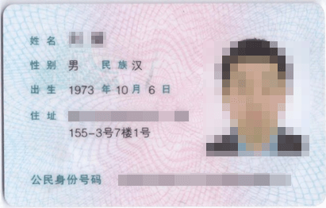
请提前准备好两寸蓝底照片2张（裁剪好），在纸质照片的背面写上名字，同时将同版照片电子版发送到指定邮箱429245742@qq.com（数码照片要求：浅蓝色背景，宽和高的像素比为480×640，大小20-60K, 文件名以姓名+身份证号命名）

